به نام خدا

تحلیل بازی تیک تک تو

تیک تک تو یا ایکس او یک بازی استراتژی ۲ نفره اس است که از دو نوع مهره ایکس( X ) و او ( O ) تشکیل شده است و ما در این بازی ۹ خانه داریم که باید انها را پر کنیم تا برنده شویم.

هدف بازی این است که یکی از ۲ بازیکن ما بتواند سه مهره خود را در سطر سطون یا قطر پشت هم قرار دهند و این بازی را برنده شوند.

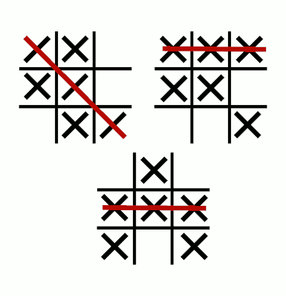

و حالتی وجود دارد که هیچ کدام از بازیکن ها نمی توانند سه مهره پشت سر یکسان داشته باشند در این حالت بازی تمام میشود و هیچ برنده ای ندارد.